# TEST APP BLOC DE NOTAS

App seleccionada para las pruebas mobile es el Bloc de Notas en español

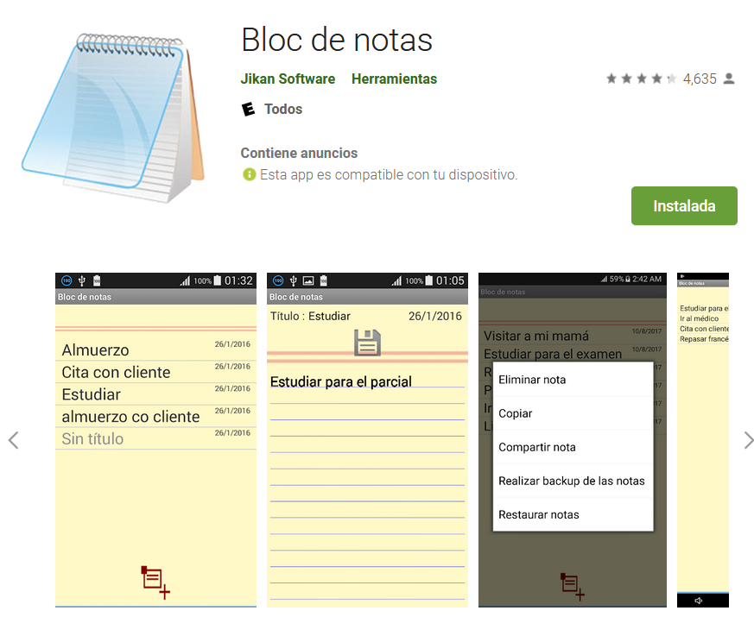

## INSTALACION

https://play.google.com/store/apps/details?id=jikansoftware.com.blocdenotas

De Jikan Software

## PRUEBA UNITARIA

Las dependencias utilizadas en este proyecto seran actualizadas al momento de la clonacion del proyecto.

No olvidar cambiar los atributos:

**deviceName** y

**platformVersion**

de la Clase ANDROID

capabilities.setCapability("deviceName","LG.G5");

capabilities.setCapability("platformVersion","8.0.0");

capabilities.setCapability("appPackage","jikansoftware.com.blocdenotas");

capabilities.setCapability("appActivity","jikansoftware.com.blocdenotas.ui.notes.NotesActivity");

capabilities.setCapability("platformName","Android");

Atributos para el server de appium, estos atributos deben ser configurados según el dispositivo al que se realizara las pruebas.

Estos atributos se encuentra en la clase Android.java.

Por defecto las pruebas se realizan para dispositvos ANDROID

## Autor

* RENE ANTONIO ESPINOZA COHARITE

## Desarrollado en

+ [junit](https://mvnrepository.com/artifact/org.junit.jupiter)

+ [gradle](https://gradle.org/)

+ [appium](https://mvnrepository.com/artifact/io.appium/java-client/7.3.0)